附件2
增值税发票系统升级版与电子发票对接技术方案

为做好增值税发票系统升级版与电子发票对接工作，制定如下对接技术方案。
一、设计原则
升级版与电子发票对接坚持以下四条原则：
（一）统一纳税人端税控开票功能，确保增值税发票系统升级版在纳税人端的一致性。
（二）不改变现有电子发票服务平台和纳税人（主要是电商企业）端ERP系统的格局和使用，仅对发票开具部分做接口对接。
（三）充分考虑电商企业的特殊性，保证其短期大量开票的性能要求，也要解决大量电子发票进入税务端后台的性能压力问题。
（四）公布相关技术接口规范，要求税控单位不得以升级版与电子发票系统接口调试名义向企业收费。
二、技术实现方案
（一）对接示意图
增值税发票系统升级版与电子发票对接逻辑示意图如下：

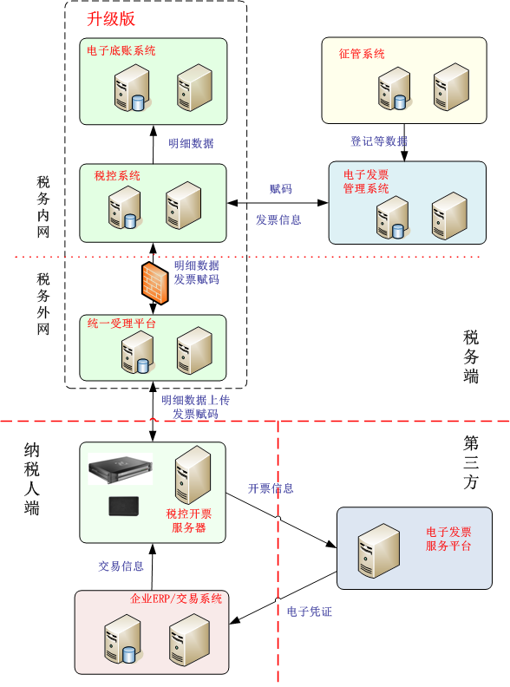
（二）主要功能点
1.纳税人登记注册。保持现有电子发票试点纳税人登记、票种核定等业务流程不变，在现有征管系统、电子发票管理系统中完成。
2.发票赋码。电子发票的号段，始于征管系统、电子发票管理系统，通过接口方式，由升级版税控系统、统一受理平台最终赋予给纳税人。
3.电子发票元数据生成。鉴于大型电子商务平台（如：京东商城广东平台每日开票量达30-40万份），单个税控盘/金税盘（每分钟开具20-30份）难以满足此类开票要求，经与两家税控装置生产单位共同研究，拟使用两家单位研制的税控开票服务器（即：大容量、高性能的税控盘/金税盘，每分钟开具3000-10000份）来满足企业需要。票量小的电商平台直接使用税控盘/金税盘和增值税发票开票软件完成电子发票开具功能。
4.电子发票生成。仍由第三方电子发票服务平台完成。电子发票元数据传递给第三方电子发票服务平台，该平台按照电子发票试点现有机制和要求生成带纳税人签章的电子发票及其图像文件，并返给纳税人。
5.电子发票明细数据进入电子底账库。电子发票明细数据通过升级版统一受理平台进入电子底账系统。
三、数据接口规范
数据接口规范包含两种。第一种适用于使用金税盘或税控盘开具电子发票的纳税人，包含发票开具接口。第二种适用于开票量大、使用税控开票服务器的纳税人，包含登记信息查询、发票库存查询、发票开具和发票查询四个接口。规范将与本方案同步对外发布。

